发挥余热的退休干部鲁宜良
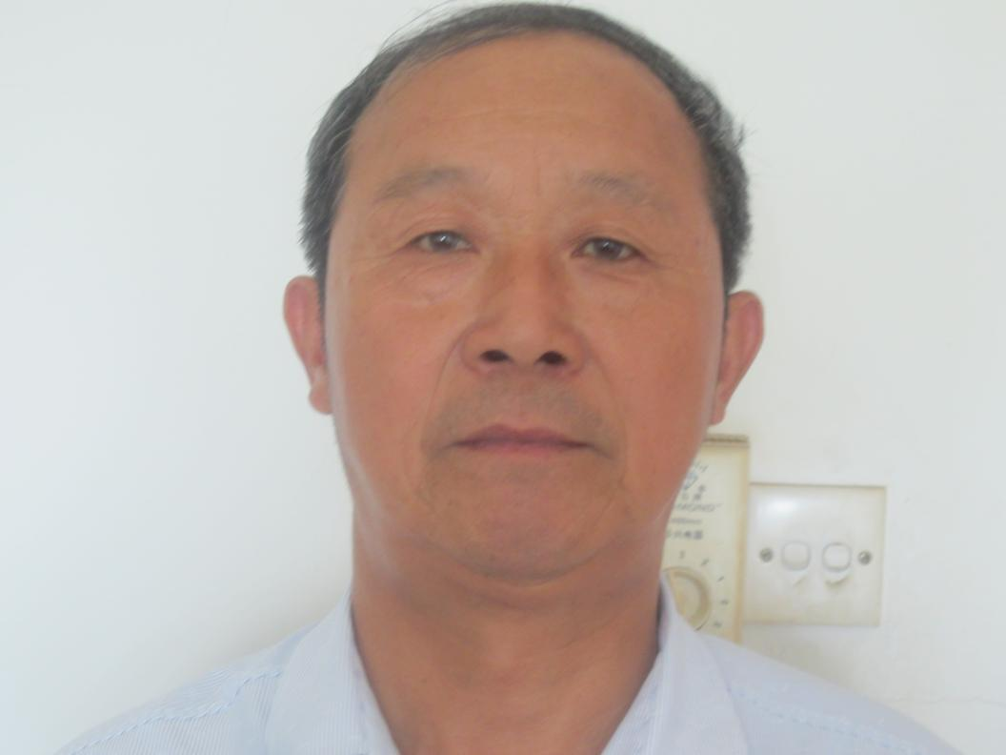
鲁宜良，和县白桥镇退休干部。去年退休后，在他的奔走下，镇老年大学正式挂牌，让城乡老年朋友心有所寄、身有所托：该校学员组成的3只文艺团体活动正常化，每逢重大节日，都能举行献艺表演，娱乐他人、升华自已；开办了书法班、音乐班、绘画班、太极拳班等课程，丰富老年朋友的晚年生活，提高他们的艺术修养。除此，在关工委这块，他也投入了无限热情，为留守儿童、贫困儿童带去了浓浓的关怀：每逢六一、春节期间，他总是设法募集资金，上门看望慰问留守及贫困儿童，给他们送去最贴心的关爱，让他们身心健康的成长，迄今为止，共筹集善款约10万元。

